Huisartsenpraktijk dokter Da Vinci

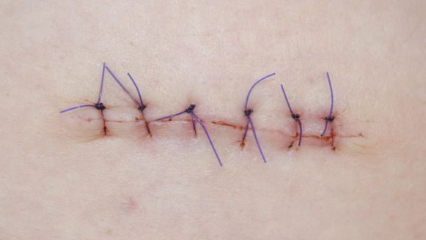

# Opdracht 1

Bij de huisartsenpraktijk komt een jongeman binnen die niet helemaal handig is geweest met een stanleymes. Aan jou de taak om deze patiënt voor te bereiden op het feit dat hij gehecht wordt. Leg de benodigde spullen klaar, informeer de patiënt en dit alles conform de richtlijnen. Hoe zit het met eventuele tetanusvaccinatie? Zoek dit uit en noteer wat je vindt.

# Opdracht 2

Na een week mogen de hechtingen eruit. Noteer op welke manier je dit gaat doen. Voer vervolgens de vaardigheid conform de richtlijnen uit.

# Opdracht 3

Leg bij de patiënt een zalfverband aan, conform de richtlijnen.

Rapporteer dat wat je uitvoert.